Experimentální úkol č.7

Pavel Ondračka
324363
8.11.2009

téma: Relaxační kmity doutnavky
Doutnavka je nízkotlaká plynem plněná výbojka se studenou katodou pracující v oblasti samostatného doutnavého výboje. Ve skleněné baňce naplněné zpravidla neonem (ale i argonem, heliem, dusíkem, CO2) o tlaku desetin kPa jsou dvě elektrody, mezi nimiž vzniká výboj nezávislý na polaritě přiloženého napětí

a) Pro různé hodnoty součinu RC změřte závislost frekvence elektrických kmitů na napětí zdroje.
Připojíme-li k doutnavce paralelně kondenzátor s předřazeným rezistorem, nabíjí se kondenzátor tak dlouho, až dosáhne zapalovacího napětí doutnavky. V tom okamžiku nastane výboj, který se však přeruší, jakmile napětí na kondenzátoru klesne na zhášecí napětí. V tom okamžiku výboj zhasne, vybíjení se přeruší a kondenzátor se začne opět nabíjet. Průběh je takový, že se kondenzátor pomalu nabíjí a rychle vybije.

RC = 5,19ms RC=6,84ms RC=8,44ms

b) Změřte V-A charakteristiku doutnavky a určete její zápalné a zhášecí napětí.
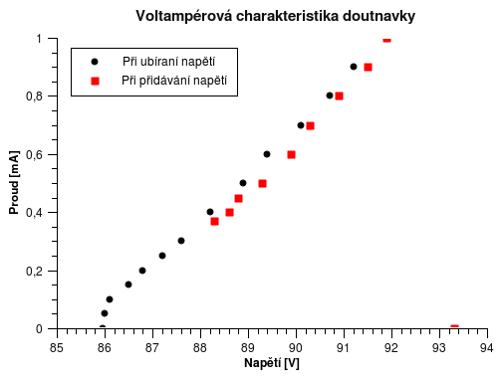

Zápalné napětí: U_{z}=(93,32±0,08)V Zhášecí napětí: U_{h}=(86,0±0,3)V

c) Vypočítejte závislost frekvence relaxačních kmitů na napětí pro stejné hodnoty RC,
znázorněte ji graficky a porovnejte s naměřenými hodnotami.

Teorie: známe-li hodnoty RC členu a parametry doutnavky, lze pro danou konfiguraci vypočítat frekvenci relaxačních kmitů

kde pro τ₂ dva platí

využíváme toho, že doba výboje je mnohem menší než doba nabíjení τ₁ << τ₂

Také musíme uvažovat se vstupní impedancí Z₁ a tedy za hodnoty U a R musíme dosazovat

Závislosti frekvence pilových kmitů na napětí

